GENEL MÜDÜRLÜK SEVİYESİNDE YAPILACAK İŞLEMLER
K12NET’te Tek Bir Şifre İle Kurumlarınız Arasında Geçiş Sağlayabilirsiniz.
Kurumlar arası geçişler için sol üst köşede bulunan kurum adınızın üzerine tıklayınız.
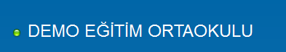
Kurum Seçim Penceresi açılacaktır. Pencerede yer alan öğeleri aşağıdaki örneklerle inceleyebilirsiniz.
Okul Ara : Genel Merkezden alt okullarınıza (ilkokul, ortaokul, lise ) geçiş sağlamak için ya da alt okullarınız arasında geçişi sağlamak için kullanabilirsiniz.
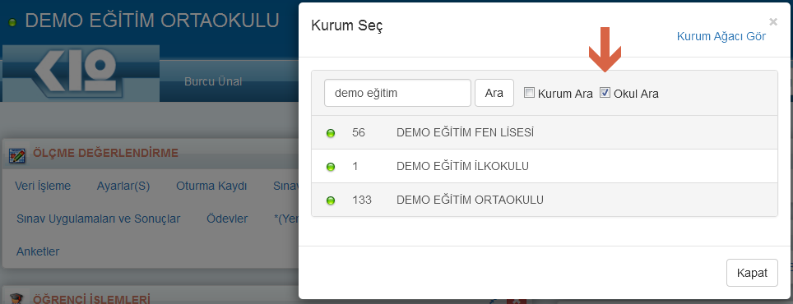
Kurum Ara :Alt okuldaysanız (ortaokul, ilkokul, lise) en üst kurumunuz olan genel merkeze (demo merkez ) çıkmak istiyorsanız, Kurum Ara seçeneğini kullanmanız gerekmektedir.
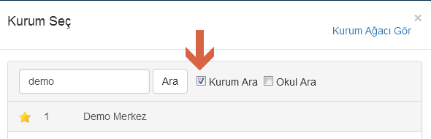
Kurum Ağacı Gör :Sağ üst köşede yer alan Kurum Ağacı Gör seçeneği ile kurumlarınızın genel sıralamasını görebilirsiniz. Buradan da istediğiniz müdürlüğün isminin üzerine tıklayarak, okullar arasında geçiş yapabilirsiniz.
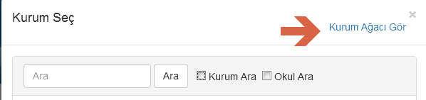

Kurumunuzun genel merkezinde iken, Öğrenci İşlemleri ana modülünde Okul Kayıt ekranına geliniz. Tüm kurumlarınızda kaç tane aktif öğrenciniz olduğunu görebilirsiniz.
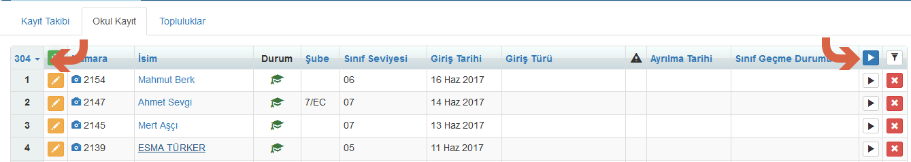
Sağ üst köşede işlemler butonu bulunmaktadır. Tıkladığınızda açılan sayfada özellikle Öğrenci Sayıları Listesi ve Öğrenci Listesi Sihirbazını incelemenizi öneriyoruz.
Öğrenci sayıları listesi sayesinde kurumunuzda kaç tane erkek öğrenci, kaç tane kız öğrenci ya da ilgili sınıf seviyesine ait öğrenci mevcut sayısını kolaylıkla elde edebilirsiniz. Kurum seviyesinden aldığınızda tüm okullarınızı, sağ üst köşeden tek bir müdürlüğe gittiğinizde ilgili müdürlüğün raporlarına ulaşırsınız.
Örnek olarak aşağıda Demo Eğitim Ortaokulundan alınan detaylı öğrenci sayılarının yer aldığı raporu gözlemleyebilirsiniz.
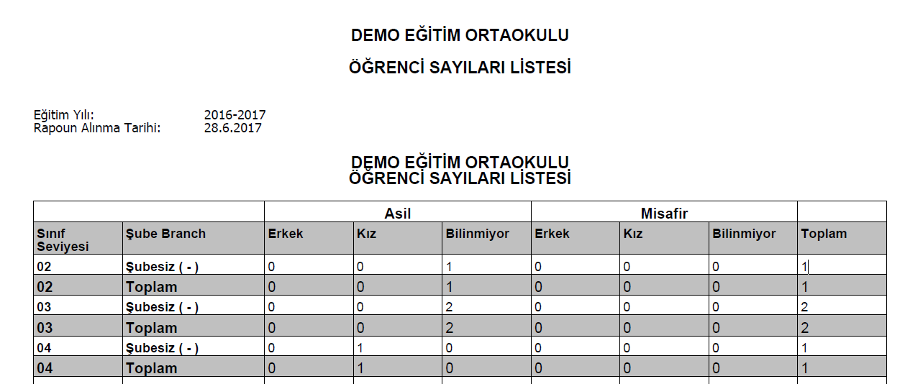
Sistemden öğrenci sayıları listesini nasıl elde edilebildiğine dair detaylı bilgiyi aşağıdaki linkten ulaşabilirsiniz. (Linki kopyalayarak, tarayıcınıza yapıştırabilirsiniz)
http://dokuman.k12net.com/dokuman/okul/ogrencisayilarilistesi.docx
Öğrenci Listesi Sihirbazı ile öğrenci veya velilerinize dair sisteme ne kadar veri girişi sağladı iseniz hepsine ulaşabilirsiniz. Örneğin öğrencilerinizin TC Kimlik numaralarını, velilerinizin telefon numaralarını listeleyebilirsiniz. Öğrenci listesi sihirbazında Sıralama Ölçütü numara ve ada göre yapılabildiği gibi elde edilecek liste şubeye, sınıf seviyesine göre gruplanarak oluşturulabilmektedir. Aşağıdaki görüntüde görüldüğü üzere öğrenci bilgileri yazan alandaki kriterlerden hangisi işaretlenmiş ise o alanlara yönelik bilgilerin listeye yansıması sağlanmaktadır.
Diğer bir alan olan veli bilgileri sadece öğrencinin bilgilerine yönelik alanlar seçilip liste oluşturulabildiği gibi veliye yönelik bilgilerin listesi de oluşturulabilmektedir.
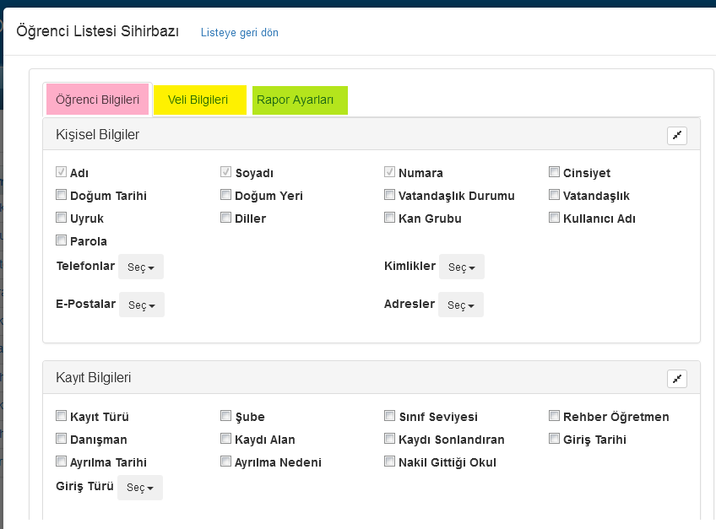
K12Net'ten öğrenci listesi sihirbazı ile öğrenci listesini nasıl elde edilebildiğine dair detaylı bilgiyi aşağıdaki linkten ulaşabilirsiniz. (Linki kopyalayarak, tarayıcınıza yapıştırabilirsiniz)
http://dokuman.k12net.com/dokuman/rapor/ogrenci_liste.docx
Sisteme kayıt edilmiş öğrencilerinize ulaşmak için aşağıdaki gibi ana ekranda yer alan arama çubuğuna öğrencinizin İsmini yazarak ara butonuna tıklayınız. Öğrencinizin adını ve soyadını bilmiyorsanız eğer aşağıdaki seçeneklerde yer alan Öğrenci Numarası, Kimlik Numarası ya da Telefon Numarası ile arama işlemlerinizi gerçekleştirebilirsiniz.
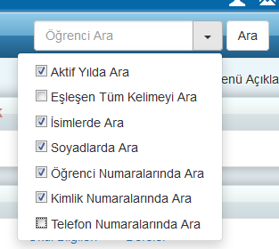
Aramak istediğimiz öğrencinin ismi, Burcu olsun. Arama işlemi sonucunda Burcu ismi ile öğrenciler listelenecektir. Aradığımız Burcu’nun detaylı bilgilerine ihtiyacımız varsa öğrenci adına tıklayınız. Öğrenci detay ekranı açılacaktır.
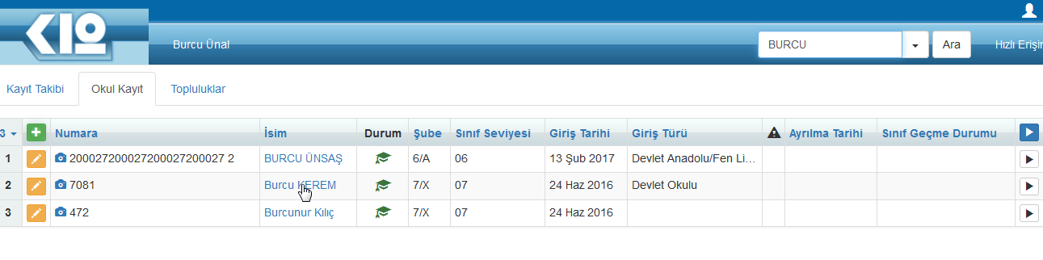
Bu ekranda öğrenci ile ilgili aradığınız her türlü bilgiye ulaşabilirsiniz.
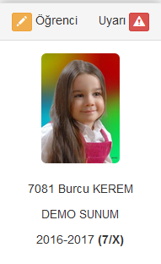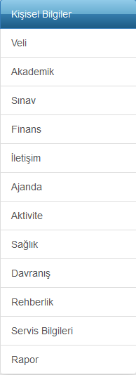
Öğrenci bilgileri, Uyarılar, Veli, Akademik,Sınavlar, Finans, İletişim, Raporlar, Ajanda, Sağlık, Davranış, Rehberlik konularında kayıtlı bilgilere yetkiniz oranında ulaşabilirsiniz.

Geçmiş yılların öğrencileri, bu yılın öğrencileri, misafir öğrenciler, önümüzdeki yıla kayıt yaptırmak isteyenlerin tamamına Okul Kayıt ekranlarından filtreleme butonu ile ulaşabilirsiniz.

Filtreleme ekranında detaylı bir filtreleme gerçekleştirebilirsiniz. Sınıf Seviyesi , Eğitim Yılı, Kayıt Türü, Giriş Tarihi , ve Kayıt Türü gibi bu alanlardan bazılarına örnek olarak gösterilebilir. Aşağıdaki Filtreleme ekranında yer alan detayları inceleyebilirsiniz.
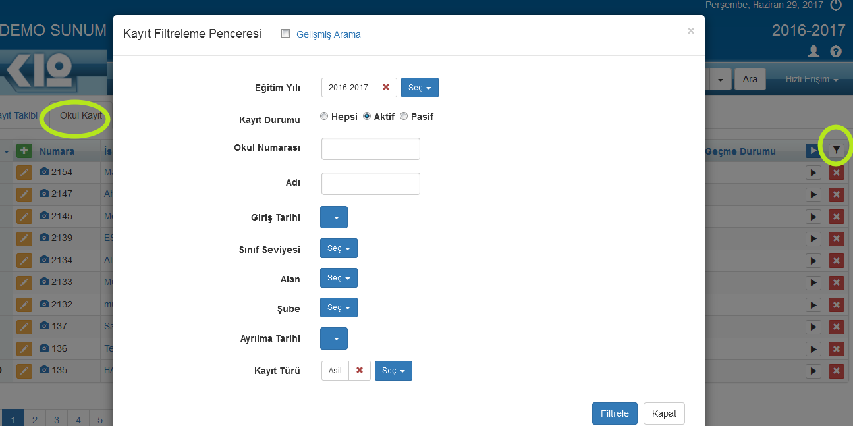

WEB SİTESİ ÜRÜN TANITIM VİDEOSU
www.k12net.com http://www.k12net.com/urun-videosu.html
REFERANSLAR BLOG
http://www.k12net.com/referanslar.htmlhttp://k12net-tr.blogspot.com

FACEBOOK TELEFON MAİL
http://www.facebook.com/k12net0-(312)299.23.13destek@k12net.com

